Міністерство освіти і науки України

Національний університет «Запорізька політехніка»

кафедра програмних засобів

ЗВІТ

з лабораторної роботи № 2

з дисципліни «Алгоритми та структури даних» на тему:

**«ДЕРЕВА ТА ГЕШ-ТАБЛИЦІ»**

варіант №8

Виконав:

ст. гр. КНТ-113сп Іван Щедровський

Прийняв:

Старший викладач Лариса ДЕЙНЕГА

2023

# Мета роботи:

1.1 Засвоїти основні концепції геш-таблиць та бінарних дерев  пошуку і B-дерев зокрема.

1.2 Навчитися використовувати геш-таблиці та B-дерева на  практиці.

# Завдання до лабораторної роботи:

Розробити програмне забезпечення, що виконує базові  операції з геш-таблицями та B-деревами.

2.1 Розроблюваний програмний проєкт має складатися з  окремих класів, що реалізують структури даних геш-таблиця та  бінарне дерево пошуку, а також має містити окремий модуль, що  забезпечує інтерфейсну взаємодію з користувачем для роботи зі  створеними класами.

2.2 Клас, що реалізує геш-таблицю, має дозволяти  виконувати наступні операції на основі окремих методів: вставлення  елементу, видалення елементу, пошук елементу, відображення  структури геш-таблиці на основі використання параметрів, обраних у  відповідності з варіантом індивідуального завдання з п. 2.3.4.

2.3 Клас, що реалізує B-дерево, має дозволяти виконувати  наступні операції на основі окремих методів: створення порожнього  дерева, відображення структури дерева, пошук у дереві, вставлення  ключа, видалення ключа.

2.4 Розв’язати індивідуальне завдання, що  складається з 2 задач, наведених нижче, за допомогою розроблених модулів програмного забезпечення.

2.3.1 Задача 2 В. Створити геш-таблицю, що використовує метод ланцюжків  для розв’язання колізій та геш-функцію множення. Геш-таблицю  заповнити на основі виділення інформації з текстового файлу, в якому  містяться прізвища, ім’я і по батькові співробітників фірми та займані  ними посади. Визначити посаду заданого співробітника.

2.3.2 Задача 2 Б. Дані про власників автомобілів включають ідентифікаційний  номер транспортного засобу, дату реєстрації та власника (прізвище,  ім’я, по батькові). Сформувати дерево з інформації про власників  автомобілів. Реалізувати пошук інформації про автомобіль за заданим  ідентифікаційним номером транспортного засобу, визначення осіб, які  володіють більше ніж одним автомобілем.

# Текст розробленого програмного забезпечення з коментарями:

src\AVLTree.class.ts

import { LogTreeNode } from './helper/logTree'

/*

- [x] створення порожнього дерева

- [x] відображення структури дерева

- [x] пошук у дереві

- [x] вставлення ключа

- [x] видалення ключа

*/

class TreeNode<T> {

key: number

value: T

left: TreeNode<T> | null = null

right: TreeNode<T> | null = null

height = 0

constructor(key: number, value: T) {

this.key = key

this.value = value

}

insert(node: TreeNode<T>, key: number, value: T) {

if (key < node.key) {

if (node.left === null) {

node.left = new TreeNode<T>(key, value)

} else {

this.insert(node.left, key, value)

}

} else if (node.right === null) {

node.right = new TreeNode(key, value)

} else {

this.insert(node.right, key, value)

}

this.updateHeight(node)

this.balance(node)

}

search(node: TreeNode<T>, key: number) {

if (node === null) return null

if (node.key === key) return node

return key < node.key

? this.search(node.left, key)

: this.search(node.right, key)

}

getMin(node: TreeNode<T>): TreeNode<T> | null {

if (node === null) return null

if (node.left === null) return node

return this.getMin(node.left)

}

getMax(node: TreeNode<T>): TreeNode<T> | null {

if (node === null) return null

if (node.right === null) return node

return this.getMax(node.right)

}

delete(node: TreeNode<T>, key: number) {

if (node === null) return null

if (key < node.key) node.left = this.delete(node.left, key)

else if (key > node.key) node.right = this.delete(node.right, key)

else {

if (node.left === null || node.right === null) {

node = node.left === null ? node.right : node.left

} else {

const maxInLeft = this.getMax(node.left)

node.key = maxInLeft.key

node.value = maxInLeft.value

node.left = this.delete(node.left, maxInLeft.key)

}

}

if (node !== null) {

this.updateHeight(node)

this.balance(node)

}

return node

}

treeForOutput(node: TreeNode<T>) {

if (node === null) return

const left = this.treeForOutput(node.left)

const right = this.treeForOutput(node.right)

const EMPTY_NAME = ''

let children = [left, right].map(item => {

if (item !== undefined) return item

return {

name: EMPTY_NAME

}

})

if (children[0].name === EMPTY_NAME && children[1].name === EMPTY_NAME) {

children = []

}

const result: LogTreeNode = {

name: String(node.key)

}

if (children.length > 0) {

result.children = children

}

return result

}

// Симетричний обхід

inorderTreeWalkPrint(node: TreeNode<T>) {

if (node === null) return

const result = {}

const left = this.inorderTreeWalkPrint(node.left)

const right = this.inorderTreeWalkPrint(node.right)

if (left) result['left'] = left

result['root'] = node.value

if (right) result['right'] = right

return result

}

// Зворотній обхід

preorderTreeWalkPrint(node: TreeNode<T>) {

if (node === null) return

this.preorderTreeWalkPrint(node.left)

this.preorderTreeWalkPrint(node.right)

console.log(node.value)

}

// Прямий обхід

postorderTreeWalkPrint(node: TreeNode<T>) {

if (node === null) return

console.log(node.value)

this.postorderTreeWalkPrint(node.left)

this.postorderTreeWalkPrint(node.right)

}

updateHeight(node: TreeNode<T>) {

node.height =

Math.max(this.getHeight(node.left), this.getHeight(node.right)) + 1

}

getHeight(node: TreeNode<T>) {

return node === null ? -1 : node.height

}

getBalance(node: TreeNode<T>) {

return node === null

? 0

: this.getHeight(node.right) - this.getHeight(node.left)

}

swap(a: TreeNode<T>, b: TreeNode<T>) {

const a_key = a.key

a.key = b.key

b.key = a_key

const a_value = a.value

a.value = b.value

b.value = a_value

}

rightRotate(node: TreeNode<T>) {

this.swap(node, node.left)

const buffer = node.right

node.right = node.left

node.left = node.right.left

node.right.left = node.right.right

node.right.right = buffer

this.updateHeight(node.right)

this.updateHeight(node)

}

leftRotate(node: TreeNode<T>) {

this.swap(node, node.right)

const buffer = node.left

node.left = node.right

node.right = node.left.right

node.left.right = node.left.left

node.left.left = buffer

this.updateHeight(node.left)

this.updateHeight(node)

}

balance(node: TreeNode<T>) {

const balance = this.getBalance(node)

if (balance === -2) {

if (this.getBalance(node.left) === 1) this.leftRotate(node.left)

this.rightRotate(node)

} else if (balance === 2) {

if (this.getBalance(node.right) === -1) this.rightRotate(node.right)

this.leftRotate(node)

}

}

}

class AVLTree<T> {

headNode: TreeNode<T> | null = null

insert(key: number, value: T) {

if (this.headNode === null) {

this.headNode = new TreeNode<T>(key, value)

return

}

this.headNode.insert(this.headNode, key, value)

}

search(key: number) {

return this.headNode.search(this.headNode, key)?.value

}

delete(key: number) {

return this.headNode.delete(this.headNode, key)

}

showStructure(type: 'inorder' | 'preorder' | 'postorder' = 'inorder') {

if (type === 'inorder')

return this.headNode.inorderTreeWalkPrint(this.headNode)

if (type === 'preorder')

return this.headNode.preorderTreeWalkPrint(this.headNode)

if (type === 'postorder')

return this.headNode.postorderTreeWalkPrint(this.headNode)

}

treeForOutput() {

return this.headNode.treeForOutput(this.headNode)

}

}

export default AVLTree

src\HashTable.class.ts

/*

- [x] Вставлення елементу

- [x] Видалення елементу

- [x] Пошук елементу

- [x] Відображення структури геш-таблиці на основі використання параметрів, обраних у відповідності з варіантом індивідуального завдання з п. 2.3.4.

*/

type KeyType = number | string

class List {

private key: KeyType

private value: unknown

public next: List | null

addOrUpdate(key: KeyType, value: unknown) {

if (this.key == undefined || this.value == undefined || this.key === key) {

this.key = key

this.value = value

return this

}

if (this.next) {

this.next.addOrUpdate(key, value)

return this

}

this.next = new List().addOrUpdate(key, value)

}

get(key: KeyType): unknown | null {

if (this.key === key) {

return this.value

}

if (!this.next) return null

return this.next.get(key)

}

remove(key: KeyType): List | null {

const dummy = new List()

dummy.next = this.next

let prev = dummy

let current = new List()

if (this.key === key) {

prev.next = current.next

current = current.next

} else {

prev = current

current = current.next

}

while (current) {

if (current.key === key) {

prev.next = current.next

current = current.next

} else {

prev = current

current = current.next

}

}

return dummy.next

}

__getInfoWithRemove(): null | [KeyType, unknown, List | null] {

this.remove(this.key)

return [this.key, this.value, this.next]

}

getShow(): string[] {

if (this.next == null) return [String(this)]

return [String(this), ...this.next.getShow()]

}

toString() {

return `${this.key}: ${this.value}`

}

}

class HashTable {

private readonly sizes: number[] = [

5, 11, 23, 47, 97, 193, 389, 769, 1543, 3072, 3079, 12289, 24593, 49157,

98317, 196613, 393241, 786433, 1572869, 3145739, 6291469, 12582917,

25165843, 50331653, 100663319, 201326611, 402653189, 805306457, 1610612736,

2147483629

]

private sizes_index: number = 0

private factor = 0.75

private count: number = 0

private values: List[] = Array(this.sizes[this.sizes_index])

addOrUpdate(key: KeyType, value: unknown) {

if (this.checkMemory()) {

this.addMemory()

}

const index = this.getIndex(key)

if (this.values[index] == null) {

this.values[index] = new List()

this.count++

}

this.values[index].addOrUpdate(key, value)

}

get(key: KeyType) {

const index = this.getIndex(key)

if (this.values[index] == null) {

return null

}

return this.values[index].get(key)

}

remove(key: KeyType) {

const index = this.getIndex(key)

if (this.values[index] == null) {

return null

}

const removeResult = this.values[index].remove(key)

if (removeResult !== null) {

this.values[index] = removeResult

return null

}

this.values[index] = null

}

show() {

return this.values

.map((item, index) => {

if (item) return { index: index, value: item.getShow().join(' => ') }

})

.filter(item => item != undefined)

}

private getHash(key: KeyType): number {

const value = typeof key === 'number' ? key : this.stringToNumber(key)

const w = 10

const A = Math.sqrt(5) / 2 ** w

const M = 2 ** 16

const resultOfMultiple = value * A

return Math.ceil(M * (resultOfMultiple % 1))

}

private stringToNumber(key: string) {

let hash = 0

for (let i = 0; i < key.length; i++) {

hash = (hash << 5) - hash + key.charCodeAt(i)

}

return Math.abs(hash)

}

private getIndex(key: KeyType): number {

const hash = this.getHash(key)

return hash % this.sizes[this.sizes_index]

}

private checkMemory() {

return this.count / this.sizes[this.sizes_index] >= this.factor

}

private addMemory() {

this.count = 0

const oldValues = [...this.values]

this.sizes_index += 1

this.values = Array(this.sizes[this.sizes_index])

for (let i = 0; i < this.sizes[this.sizes_index - 1]; i++) {

if (!oldValues[i]) continue

let node = oldValues[i].__getInfoWithRemove()

while (node != null) {

this.addOrUpdate(node[0], node[1])

if (node[2] == null) {

break

}

node = node[2].__getInfoWithRemove()

}

}

}

}

export default HashTable

src\main.ts

import AVLTree from './AVLTree.class'

import HashTable from './HashTable.class'

import { logTree } from './helper/logTree'

import * as fs from 'fs'

console.log('Var 8 => Task 1 В)')

/*

В. Створити геш-таблицю, що використовує метод ланцюжків

для розв’язання колізій та геш-функцію множення. Геш-таблицю

заповнити на основі виділення інформації з текстового файлу, в якому

містяться прізвища, ім’я і по батькові співробітників фірми та займані

ними посади. Визначити посаду заданого співробітника.

*/

const hashData = JSON.parse(fs.readFileSync('./src/data/task1.json', 'utf8'))

const hashTable = new HashTable()

const start = []

hashData.map(([name, job], index) => {

start.push({ name, job })

hashTable.addOrUpdate(`${index} - ${name}`, job)

})

console.log('Data from file:')

console.table(start)

console.log()

console.log('How save in HashTable:')

console.table(hashTable.show())

console.log()

hashTable.addOrUpdate(`24 - Tara Cremin Skiles`, 'Accountability')

console.log(

'How save in HashTable after add "24 - Tara Cremin Skiles: Accountability" people:'

)

console.table(hashTable.show())

console.log()

console.log("Search '13 - Javier Kilback Rodriguez' value: ")

console.log('value = ', hashTable.get('13 - Javier Kilback Rodriguez'))

console.log('\n ====================\n')

console.log('Var 8 => Task 2 Б)')

/*

2 Б) Дані про власників автомобілів включають ідентифікаційний

номер транспортного засобу, дату реєстрації та власника (прізвище,

ім’я, по батькові). Сформувати дерево з інформації про власників

автомобілів. Реалізувати пошук інформації про автомобіль за заданим

ідентифікаційним номером транспортного засобу, визначення осіб, які

володіють більше ніж одним автомобілем.

*/

class CarOwner {

id: number

registerDate: Date

owner: string

constructor(id: number, registerDate: Date, owner: string) {

this.id = id

this.registerDate = registerDate

this.owner = owner

}

}

const carOwners = [

new CarOwner(67324, new Date('Sun Jan 06 2075 23:37:10'), 'Alexandra Becker'),

new CarOwner(29497, new Date('Tue May 03 2016 23:40:18'), 'Mr. Lela Kessler'),

new CarOwner(22486, new Date('Tue Apr 28 2020 02:28:00'), 'Roosevelt Crooks'),

new CarOwner(85849, new Date('Tue Jan 13 2054 10:55:12'), 'Cory Schowalter'),

new CarOwner(74389, new Date('Sat Aug 05 2017 19:04:01'), 'Wendell Hessel'),

new CarOwner(44563, new Date('Tue Oct 05 2094 03:34:48'), 'Joe Lesch'),

new CarOwner(61297, new Date('Fri Dec 21 2012 16:56:12'), 'Karla Simonis'),

new CarOwner(53376, new Date('Mon Nov 05 2074 12:16:53'), 'Marty Beahan'),

new CarOwner(5613, new Date('Sat Jan 26 2069 01:07:46'), 'Kim Lockman'),

new CarOwner(15435, new Date('Sun Dec 17 1995 18:56:09'), 'Mr. Victor Kunze'),

new CarOwner(15673, new Date('Wed Sep 17 2053 01:54:01'), 'Arturo Robel IV'),

new CarOwner(63325, new Date('Fri Sep 02 2033 01:25:31'), 'Ms. Donna Kessler')

]

const binaryTree = new AVLTree<CarOwner>()

carOwners.map(item => {

binaryTree.insert(item.id, item)

})

console.log('Tree structure after creating:')

console.log(logTree(binaryTree.treeForOutput()))

binaryTree.delete(74389)

binaryTree.delete(29497)

binaryTree.delete(53376)

binaryTree.delete(15673)

console.log('Tree structure after delete 4 items:')

console.log(logTree(binaryTree.treeForOutput()))

console.log("Find 5613, 61297 and 44563 id's:")

console.table([

binaryTree.search(5613),

binaryTree.search(61297),

binaryTree.search(44563)

])

src\helper\logTree.ts

export type LogTreeNode = {

name: string

children?: Array<LogTreeNode>

}

function logTree(

tree: LogTreeNode | LogTreeNode[],

level = 0,

parentPre = '',

treeStr = ''

) {

if (!Array.isArray(tree)) {

const children = tree['children']

treeStr = `${tree['name']}\n`

if (children) {

treeStr += logTree(children, level + 1)

}

return treeStr

}

tree.forEach((child, index) => {

const hasNext = tree[index + 1] ? true : false

const children = child['children']

treeStr += `${parentPre}${hasNext ? '├' : '└'}── ${child['name']}\n`

if (children) {

treeStr += logTree(

children,

level + 1,

`${parentPre}${hasNext ? '│' : ' '} `

)

}

})

return treeStr

}

export { logTree }

# Результати роботи програмного забезпечення:

На рисунках 4.1, 4.2 та 4.3 показано виконання програми:

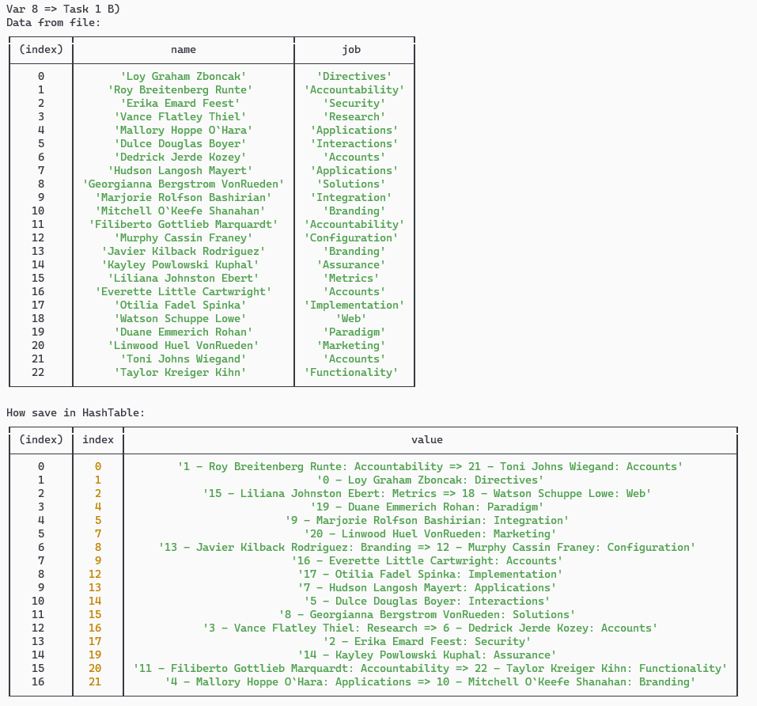

Рисунок 4.1 – Виконання програми 1 завдання перша половина

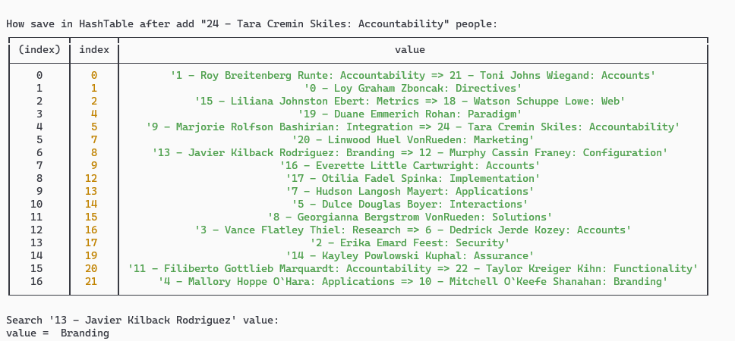

Рисунок 4.2 – Виконання програми 1 завдання 2 половина

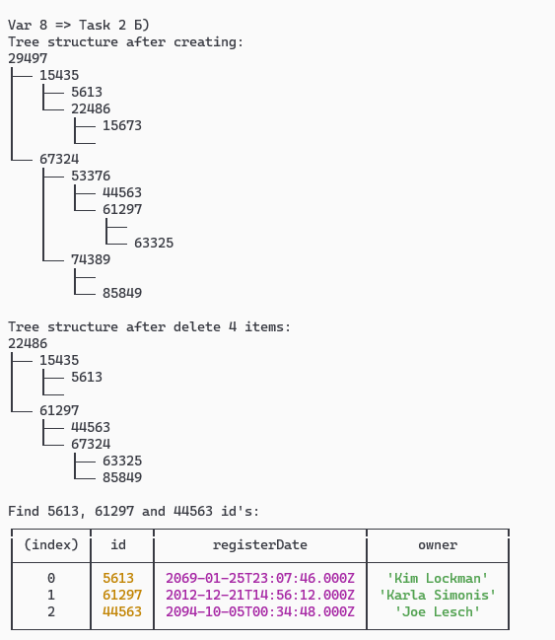

Рисунок 4.3 – Виконання програми 1 завдання

# Висновки:

У ході цієї лабораторної роботи я навчився фундаментальним концепціям геш-таблиць та бінарних дерев пошуку, зокрема B-дерев. Розуміння цих структур даних стало для мене ключовим, оскільки вони відкривають широкий спектр можливостей для ефективного зберігання та операцій над даними.

На практиці я здобув навички використання геш-таблиць та B-дерев у програмному забезпеченні. Розробка окремих класів для кожної з цих структур дозволила мені ефективно виконувати операції вставки, видалення, пошуку та відображення даних.

Ця лабораторна робота надала мені важливі навички роботи зі складними структурами даних та їх практичне застосування. Тепер я готовий використовувати геш-таблиці та B-дерева в реальних програмних проєктах для ефективної обробки та організації великих обсягів інформації.